**MODUL AJAR SENI RUPA KELAS 2 BENTUK (Membuat Kolase)**

|  |  |  |  |  |
| --- | --- | --- | --- | --- |
| **Penulis**  Riski Anggoro R, S.Pd  SD Islam Dian Didaktika  Tahun disusun 2020 | | **Jenjang/Kelas** | SD/2 | **Kode Perangkat**  **RUP.A.JLR.2.1** |
| **Fase Capaian Pembelajaran** | A | **Mapel** | Seni Rupa | |
| **Alokasi waktu** | 2 pertemuan  (2 x  70 menit) | **Domaain Mapel** | 1. Mengalami 2. Menciptakan | |
| **Jumlah Siswa** | maksimum 28 orang |
| **Model Pembelajaran**   * Tatap muka * Paduan tatap muka dan PJJ *(blended learning)* | | **Perangkat ajar ini dapat digunakan guru untuk mengajar :**   * Siswa regular/tipikal * Siswa dengan hambatan belajar * Siswa cerdas istimewa berbakat istimewa (CIBI) | | |
| **Bagaimana guru menilai ketercapaian Tujuan Pembelajaran?**   * Asesmen individu | | **Jenis asesmen:**   * Produk * Presentasi | | |
| **Profil Pelajar Pancasila**  Kreatif,Bernalar Kritis | | | | |
| **Kata Kunci** | Bentuk,Bentuk geometris, bentuk nongeometris dan kolase | | | |

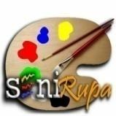

|  |  |  |  |  |
| --- | --- | --- | --- | --- |
| **Profil Pelajar Pancasila** | | | | |
| **Kreatif** | Siswa diharapkan menghasilkan karya yang original sesuai dengan kemampuan yang dimiliki | **Bernalar Kritis** | Siswa memperoleh dan memproses informasi dan gagasan |  |

**A. DESKRIPSI KEGIATAN**

Siswa mengenal dan mengetahui Bentuk Geometris yang terdiri dari bujur sangkar, segi tiga, atau lingkaran. Siswa juga mengenal dan mengetahui bentuk non geometris atau bentuk yang tidak terpaku dengan bangun datar.

Setelah siswa mengetahui tentang bentuk, siswa mengaplikasikan pada karya seni rupa kolase

**B. CAPAIAN PEMBELAJARAN**

Capaian Pembelajaran Seni Rupa Fase A (Kelas 1-2 Sekolah Dasar) diharapkan siswa mampu mengamati, mengenal, merekam dan menuangkan kembali pengalamannya secara visual. Fase A terdiri dari masa Pra-Bagan (*pre schematic period*) untuk kelas 1 SD dan masa Bagan (*schematic period*) untuk kelas 2 SD.

Pada masa Pra-Bagan diharapkan siswa dapat menggunakan bentuk-bentuk dasar geometris untuk merespon berbagai obyek dari dunia sekitarnya. Sedangkan pada masa Bagan, siswa diharapkan telah memiliki konsep bentuk yang lebih jelas.

Di akhir fase A, siswa mampu menggunakan bentuk-bentuk dasar geometris sebagai ungkapan ekspresi kreatif dalam merespon berbagai obyek dari dunia sekitarnya dengan konsep bentuk yang jelas.

**C. TUJUAN PEMBELAJARAN**

Siswa dapat membuat karya menggunakan unsur rupa garis dan bentuk geometris pada kegiatan menggambar/membentuk/melipat/memotong dan menempel dengan panduan dari guru.

**D. PERTANYAAN INTI**

1. Apakah yang kamu ketahui tentang bentuk geometris ?
2. Sebutkan macam-macam bentuk geometris yang kamu ketahui?
3. Apakah yang kamu ketahui tentang bentuk non geometris ?
4. Sebutkan macam-macam bentuk non geometris yang kamu ketahui?
5. Sebutkan benda-benda di sekitar kamu yang mempunyai bentuk dasar geometris dan non geometris?
6. Apakah karya seni rupa kolase itu?

**E. ELEMENT DAN SUB ELEMENT CAPAIAN**

Siswa memilih dan menggunakan beragam medium atau

teknik seni rupa tertentu yang  sesuai dengan konteks,kebutuhan, ketersediaan atau kemampuan

Siswa mampu menciptakan  karya melalui eksperimen  dengan menggabungkan 2  atau lebih unsur seni (garis,  warna, bentuk, ruang  bangun dan tekstur) dan  prinsip seni (komposisi,  kontras dan fokus) dengan  mengeksplorasi medium  yang tersedia

**Mengalami**

Siswa mengenali, merasakan, bereksperimen dan merespon beragam sumber dari  aneka gaya seni rupa, era dan budaya.

Siswa mengeksplorasi media, bahan, alat, teknologi dan proses untuk menciptakan  sebuah karya

Siswa mengumpulkan dan merekam informasi dan pengalaman visual dari kehidupan  sehari-hari i

**F. INDIKATOR KEBERHASILAN**

* 1. Siswa dapat menyebutkan macam-macam bentuk geometris dan non geometris
  2. Siswa dapat memotong dan menempel dengan rapi dan estetik
  3. Siswa dapat membuat karya seni rupa kolase dengan bermacam media

**G. METODE**

Metode : Diskusi, Demonstrasi, Eksperimen dan Projek

**H. LANGKAH-LANGKAH PEMBELAJARAN**

|  |  |  |
| --- | --- | --- |
| **Kegiatan Sesi 1** | **Deskripsi kegiatan** | **Alokasi waktu** |
| Persiapan | 1. Guru membaca teks atau menyiapkan powerpoint presentation, video pembelajaran tentang bentuk geometris dan non geometris serta persiapan demonstrasi membuat seni rupa kolase 2. Guru menyiapkan alat dan bahan yang diperlukan 3. Disarankan agar guru mencari bahan ajar yang ada disekitar lingkungan tempat guru mengajar | 1 Hari sebelum KBM |
| Pembukaan | 1. Mulailah kelas dengan sapaan atau doa dengan setting kelas reguler, berpasangan atau dalam kelompok kecil (4-6 siswa) 2. Mulailah KBM dengan menanyakan kabar baik tentang keadaan pribadi atau keluarga dari siswa.   Contoh : Selamat pagi anak anak bagaimana kabar kalian hari ini ?  Selamat siang anak anak bagaimana makan siang hari ini lezatkah sudah berdoa setelah makan?   1. Jelaskan tentang tujuan pembelajaran yang akan siswa pelajari. 2. Jelaskan kepada siswa untuk karya yang melampaui standar akan mendapatkan reward. Reward dapat berupa bintang, smile atau karya akan dipajang di mading kelas. Reward tidak harus hadiah yang berwujud benda. | 5 Menit |
| Kegiatan Inti  ( Eksplorasi)  (Elaborasi)  (Konfirmasi) | * + - 1. Siswa diajak untuk bermain/mengamati/bermain game tentang macam – macam bentuk geometris dan non geometris yang ada di sekitarnya.   *Contoh pengamatan: Saya melihat beberapa benda yang mempunyai bentuk geometri mari kita amati dan cari bersama? (jawaban papan tulis bentuk persegi panjang. Jam dinding lingkaran dan cari bentuk bentuk yang lain)*  *Contoh games guru menyiapkan gambar bentuk geometris dan non geometris bisa menggunakan powerpoint atau kardus bekas anak anak menebak nama bentuk tersebut*   1. Siswa bersama guru berdiskusi tentang contoh macam macam bentuk geometris dan non geometris. Guru dapat menggunakan power point, media yang dibuat dari kardus bekas atau karton.   bangun geometris.jpg  Sumber gambar google  non geometris.gif  <https://id.pinterest.com/pin/304133781056582378/>   1. Siswa mengamati guru mendemonstrasikan langkah- langkah membuat karya seni kolase dari bentuk non geometris yang terdapat di alam contohnya daun atau dapat membuat bentuk geometris dari kardus/karton bekas   Langkah kerja : Siapkan bahan yang akan digunakan dapat memakai bahan standar misal kertas origami, kertas majalah/koran bekas atau dapat menggunakan bahan alternatif misal daun kering atau kain perca   1. Siswa secara mandiri menyiapkan bahan dan alat untuk membuat karya seni kolase dengan perpaduan macam-macam bentuk. Siswa dapat membuat seni kolase dengan media yang ada disekitarnya. 2. Siswa bersama guru membuat membuat karya seni kolase dengan perpaduan macam-macam bentuk. secara mandiri dan kreatif. Guru dapat memberikan arahan kepada masing masing siswa. 3. Jika dijumpai kesulitan siswa untuk karya seni cetak bentuk non geometris. secara mandiri guru dapat memberikan contoh karya seni cetak bentuk non geometris.untuk menggali atau memancing kreatifitas siswa. 4. Siswa dapat menanyakan kepada guru tentang kesulitan yang alami tentang materi yang diajarkan. 5. Siswa bersama guru mengapresiasi beberapa karya siswa sebagai contoh untuk pengayaan karya. | 60  menit |
| Penutup | * + - 1. Guru memberikan penguatan dan kesimpulan tentang pembelajaran hari ini.       2. Siswa merapikan alat yang telah dipakai dalam berkarya       3. Menutup pembelajaran dengan doa dan salam | 5  Menit |
| **Kegiatan**  **Sesi 2** | **Deskripsi kegiatan** | **Alokasi Waktu** |
| Pembukaan | 1. Mulailah kelas dengan sapaan atau doa dengan setting kelas reguler, berpasangan atau dalam kelompok kecil (4-6 siswa) 2. Mulailah KBM dengan menanyakan kabar baik tentang keadaan pribadi atau keluarga dari siswa.   Contoh : Selamat pagi anak anak bagaimana kabar kalian hari ini ?  Selamat siang anak anak bagaimana keadaan orang tua kalian di rumah?   1. Ulang kembali penjelasan materi yang telah dipelajari pada pertemuan pertama. Guru dapat menanyakan kembali tentang macam bentuk non geometris.yang telah diketahui.Guru juga dapat berdiskusi sejenak tentang karya yang sedang dalam proses pengerjaan 2. Jika guru mengajar pada siang hari dapat memberikan ice breaking contoh : Guru menyiapkan gambar bentuk geometris yang berwarna warni anak anak diberikan perintah jika guru menyebutkan warna siswa menyebutkan bentuknya dan sebaliknya semakin lama semakin cepat timingnya. | 10  Menit |
| Kegiatan Inti  (Eksplorasi)  (Elaborasi)  (Konfirmasi) | * + - 1. Ajak siswa untuk melihat kembali karya yang telah dibuat  1. Siswa berdiskusi dengan guru tentang langkah berikutnya dalam menyelesaikan karya contoh membuat background atau merangkai karya kolase individu menjadi karya kelompok. 2. Siswa secara mandiri menyiapkan bahan dan alat untuk melanjutkan karya yang telah dibuat bersama guru 3. Siswa dibawah bimbingan guru memilih warna yang akan dipakai untuk menyelesaikan karya dengan kreatifitas masing masing. 4. Jika dijumpai kesulitan siswa untuk karya seni rupa kolase Secara mandiri guru dapat memberikan contoh cara memilih warna atau membuat background dengan krayon atau alat warna yang lain.   kolase ikan.jpg  Sumber gambar pribadi karya siswa SD Islam Dian Didaktika   1. Siswa bersama guru mengapresiasi karya karya seni kolase kombinasi bentuk. Dapat juga guru menanyakan kepada siswa tentang pengalaman saat membuat karya. 2. Guru memberikan reward kepada hasil karya terbaik. 3. Siswa dan guru menempelkan hasil karya pada mading kelas jika tidak ada mading dapat menggunakan dinding kelas yang dipersiapkan sebagai media memajang karya siswa.   Refleksi untuk siswa:  Bagaimana kamu mengatasi kesulitan saat mempelajari materi ini?  Kepada siapa kamu meminta bantuan jika ada kesulitan saat mempelajari materi ini?  Bagian mana yang kamu rasa paling sulit?  Seberapa berhasil menurut kamu saat mempelajari materi ini ? | 50  Menit |
| Penutup | 1. Guru memberikan penguatan dan kesimpulan tentang pembelajaran hari ini. 2. Siswa bersama sama merapikan alat dan tempat yang dipakai untuk berkarya 3. Menutup pembelajaran dengan doa dan salam |  |
|  | **Refleksi siswa**   1. Bagaimana kamu mengatasi kesulitan saat mempelajari materi ini? 2. Kepada siapa kamu meminta bantuan jika ada kesulitan saat mempelajari materi ini? 3. Bagian mana yang kamu rasa paling sulit? 4. Seberapa berhasil menurut kamu saat mempelajari materi kolase   **Refleksi untuk guru tentang materi ajar**   1. Apakah materi yang disampaikan mudah dimengerti oleh siswa? 2. Apakah siswa menyukai materi yang disampaikan oleh guru? 3. Kesulitan apa saja yang dihadapi oleh siswa saat belajar? 4. Apakah siswa dapat mengikuti pelajaran dengan baik? 5. Materi apa yang diperlukan untuk pengembangan pelajaran seni rupa teknik menempel?   **Tips Untuk Guru**   1. Dalam pengajaran ini, guru masih membangun rutin siswa melalui 6 minggu pertama. Salah satu rutin yang dibangun adalah diskusi, dimana siswa bergantian secara singkat menceritakan karyanya atau memberi umpan balik atas karya orang lain. Untuk kelas yang besar, anda tidak perlu melakukannya satu persatu dan dapat menggunakan mekanisme berpasangan atau membuat kelompok kecil 2. Guru diharapkan berkeliling kelas saat siswa sedang bereksperimen. Berikan semangat mereka untuk dapat bekerja mandiri. Disini adalah kesempatan bagi anda untuk mengidentifikasi siswa yang masih kesulitan mengolah idea tau tidak percaya diri dengan idenya. Guru diharapkan memberikan motivasi bagi siswa dalam berkarya 3. Tidak ada benar atau salah dalam mengerjakan tugas ini. Penilaian lebih didasarkan pada kreativitas, kerapian dan keserasian bentuk dan warna. 4. Diharapkan tidak ada siswa yang harus mengikuti remedial sebagai guru harus mampu menggali kemampuan siswa dalam berkarya jangan berikan standart karya yang terlalu tinggi sebab kemampuan visual siswa yang beragam 5. Siswa yang mempunyai kemampuan yang lebih dapat diberikan pengayaan baik dalam penguasaan yang lebih pada media alternatif sehingga siswa mampu mengeksplorasi kemampuan visualnya dengan maksimal 6. Guru menjadi motivator untuk siswa dalam berkarya bukan sekedar memberikan contoh di depan kelas. Jika di kelas terdapat 24 siswa maka akan menghasilkan 24 karya yang berbeda. |  |

1. **Asesmen**

Asesmen untuk individu atau kelompok dan jenis asesmen adalah produk karya mandiri dan presntasi karya

**Kriteria Penilaian**

|  |  |  |  |
| --- | --- | --- | --- |
| **Belum Memenuhi Standard** | **Menuju Standard** | **Sesuai Standard** | **Melampaui Standard** |
| 1. Siswa belum mampu membuat karya menggunakan bentuk geometris dan non geometris pada karya kolase 2. Siswa tidak dapat menyebutkan macam macam bentuk geometris dan non geometris 3. Siswa tidak dapat memahami instruksi   ikan 1.jpg | 1. Siswa sudah mampu membuat karya bentuk geometris dan non geometris pada karya kolase tetapi kurang rapi. 2. Siswa dapat menyebutkan 1 sampai 2 macam bentuk geometris dan non geometris 3. Siswa memahami instruksi namun belum sepenuhnya mandiri   ikan 5.jpeg | 1. Siswa mampu membuat karya bentuk geometris dan non geometris pada karya kolase yang menampilkan salah satu bentuk dan cukup rapi 2. Siswa dapat menyebutkan nama bentuk geometris dan non geometris dibuatnya secara spesifik 3. Siswa mampu bekerja mandiri sesuai instruksi   ikan 3m.jpeg | 1. Siswa menunjukkan detail karya bentuk geometris dan non geometris pada karya kolase , menampilakan semua unsur seni rupa geometris dan organik dan finishing yang rapi 2. Siswa dapat menyebutkan nama bentuk geometris dan non geometris yang dibuatnya secara spesifik 3. Siswa mampu bekerja mandiri sesuai instruksi dan menunjukkan inisiatif   kolase ikan.jpg |

Sumber gambar pribadi karya siswa SD Islam Dian Didaktika

* + 1. **Pengayaan**

**Untuk Siswa Cerdas Berbakat**

JIka ditemukan anak cerdas berbakat berikan tugas pengayaan membuat karya kolase tiga dimensi.

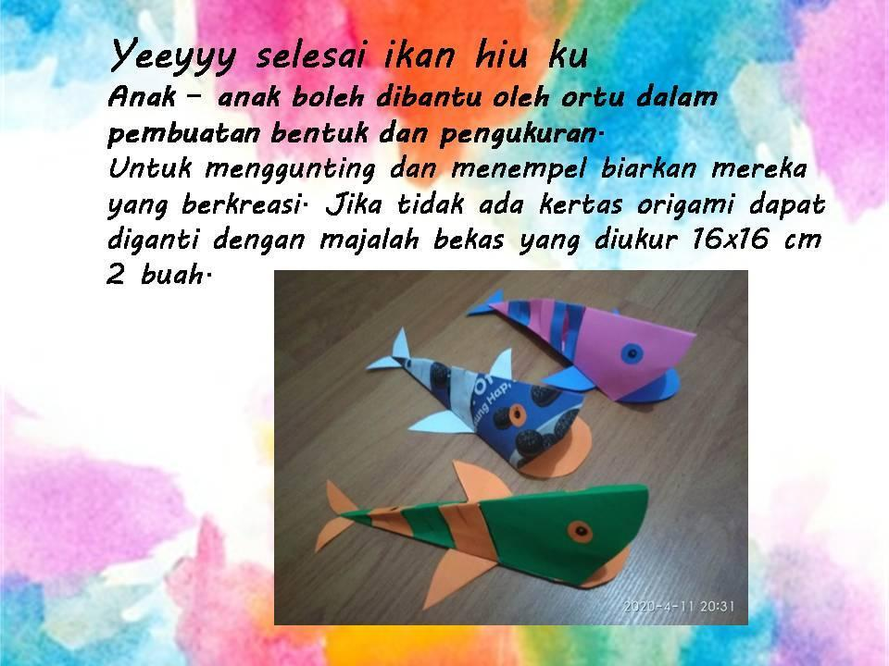

Sumber gambar karya siswa SD Islam Dian Didaktika

* + 1. **Alternatif**

**Untuk Siswa dengan Kesulitan Belajar**

JIka ditemukan anak yang kesulitan belajar dengan materi kolase bertema guru dapat memberikan tugas berupa kolase dengan potongan bentuk geometris dasar misal persegi,segitiga,persegi panjang atau lingkaran. Jika masih temui kesulitan ajaklah siswa tersebut membuat gambar bentuk geometris berupa sketsa saja.

**Untuk Guru**

Guru dapat mengelola bahan untuk kolase menyesuaikan dengan kondisi wilayahnya misal menggantikan kertas menggunakan bunga kering atau daun kering dapat juga menggunakan pelepah pisang yang dikeringkan

* + 1. **Bahan dan Alat**

1. Buku gambar/ kertas
2. Kertas origami
3. Gunting dan lem kertas
4. Daun kering, pelepah pisang, bunga kering dan kertas Koran/majalah bekas sebagai media alternatif
5. Lem kanji sebagai media alternatif
   * 1. **Perkiraan Biaya**

|  |  |  |  |
| --- | --- | --- | --- |
| **Bahan dan Alat** | **Perkiraan Harga** | **Bahan Alternatif** | **Keterangan** |
| Buku gambar A 3 | Rp. 5000-20.000 | Bunga kering, daun kering, pelepah pisang, kertas Koran / majalah bekas | * Disesuaikan dengan daerah tempat tinggal dan kemampuan siswa |
| Kertas origami, gunting dan lem kertas | Rp. 1.000 – 100.000 | Lem Kanji | * Jika disuatu daerah sulit memperoleh lem kertas buatan pabrik |
|  |  |  |  |

* + 1. **Sarana dan Prasarana**
       1. Kelas yang memadai
       2. Studio seni rupa jika dimungkinkan ada di unit sekolah
       3. Gawai dan jaringan internet yang memadai jika PJJ
       4. Dapat juga menggunakan alam terbuka sebagai alternatif mengajar
    2. **Glosarium**
       1. **Bentuk Geometris** adalah ragam bentuk bangun ruang yang terdiri dari bujur sangkar, segitiga, atau lingkaran.
       2. **Bentuk Non Geometris** adalah bentuk yang tidak terpaku pada bentuk-bentuk bangun ruang, melainkan pada bentuk lain yang lebih fleksibel, misal gambar bunga, gambar hewan, dan sebagainya
       3. **Kolase**  sebuah teknik menempel berbagai macam unsur ke dalam satu frame sehingga menghasilkan karya seni yang baru. Dengan demikian, [kolase adalah](https://www.merdeka.com/cari/?q=Kolasiadalah) karya seni rupa yang dibuat dengan cara menempelkan bahan apa saja ke dalam satu komposisi yang serasi sehingga menjadi satu kesatuan karya.
    3. **Daftar Pustaka**
  + teori-warna-dalam-seni-rupa.html
  + https://www.merdeka.com/jatim/kolase-adalah-karya-seni-dua-dimensi-dari-berbagai-bahan-pelajari-selengkapnya-kln.html
  + https://hot.liputan6.com/read/4364055/montase-adalah-karya-seni-tempel-berkombinasi-begini-membuatnya
  + https://www.ruparupa.com/blog/montase
  + <https://www.scribd.com>
  + <https://sumber.belajar.kemdikbud.go.id>
  + <https://saintif.com/unsur-seni-rupa/>

**Lampiran gambar pembuatan kolase menggunakan unsur bentuk**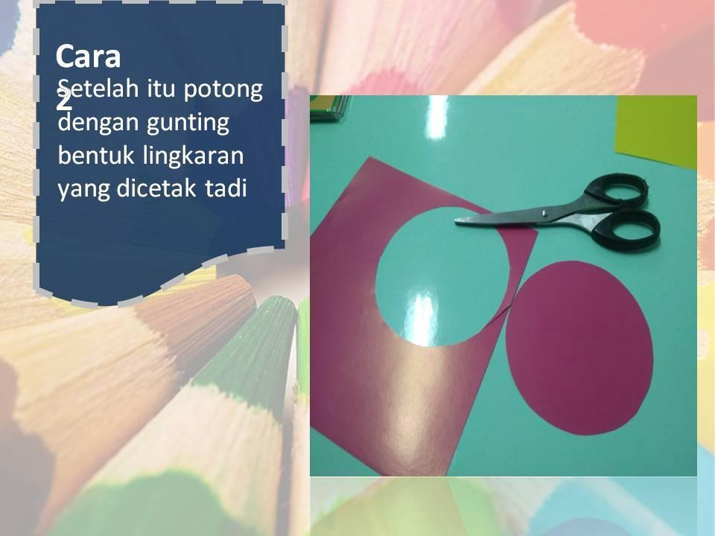

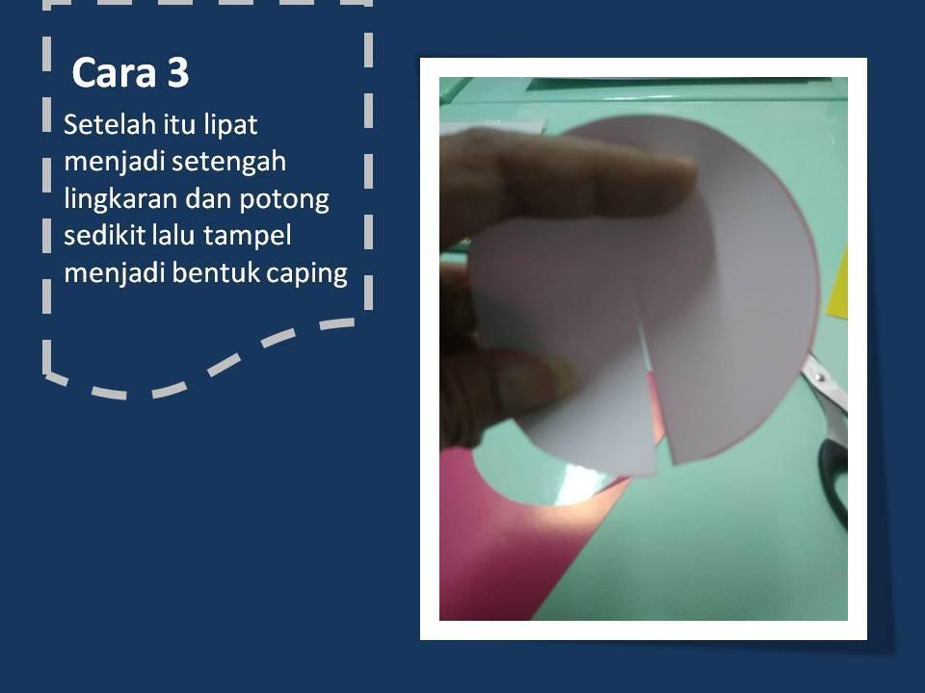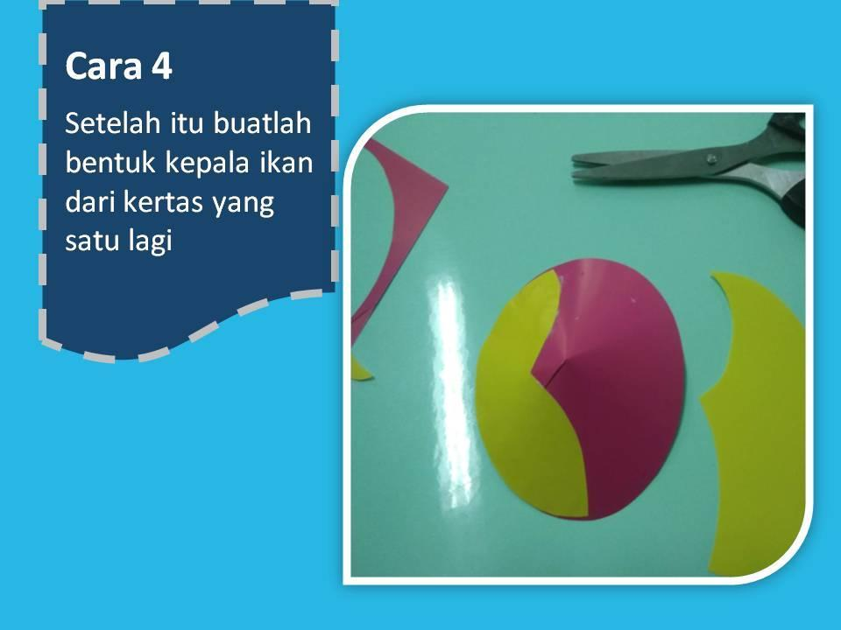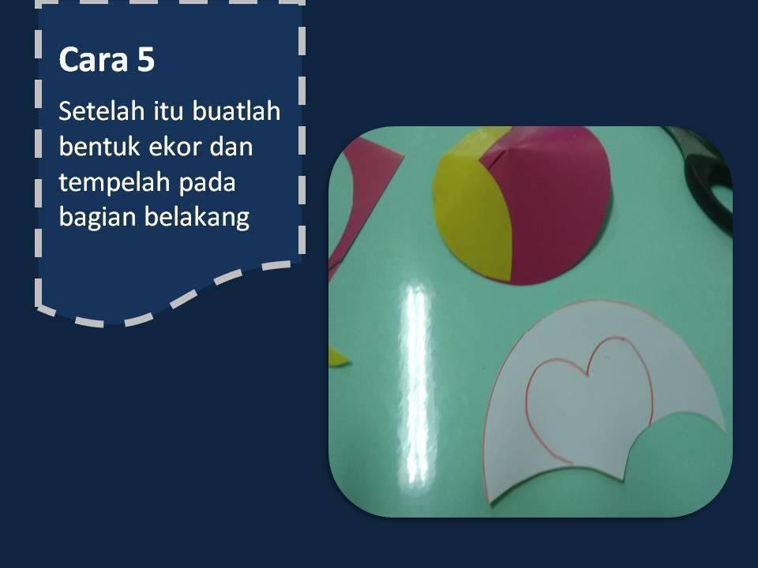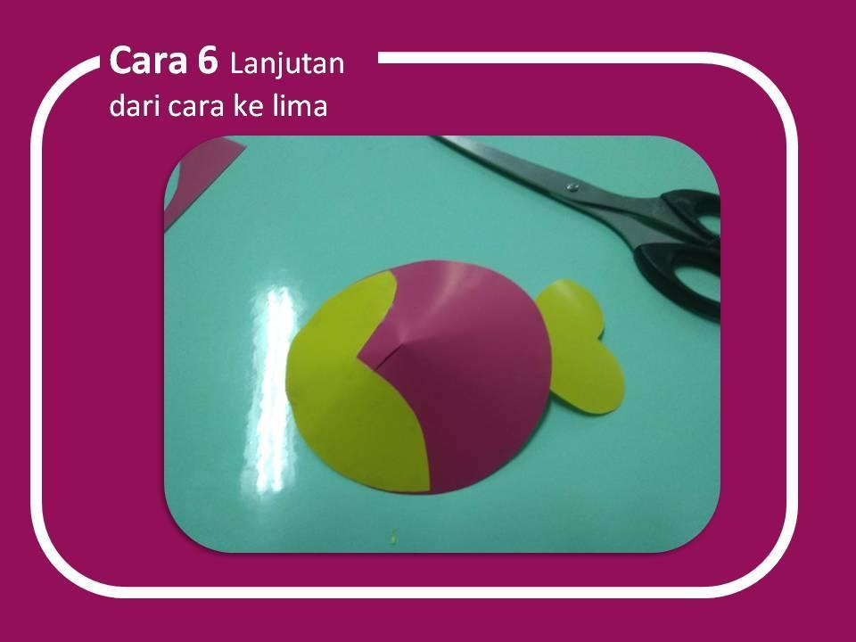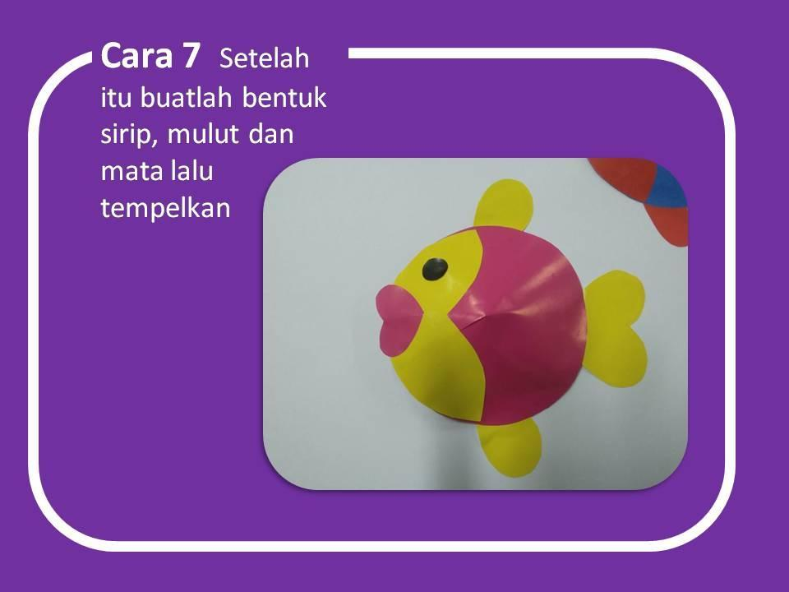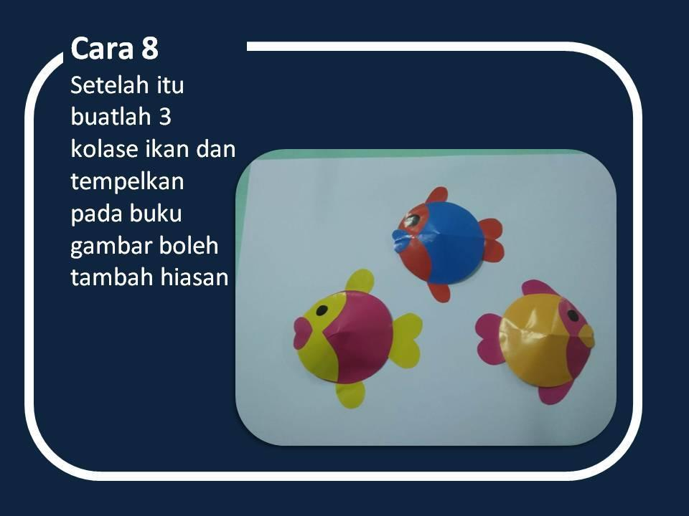

Sumber gambar pribadi